
Trival kompoziti d.o.o.
Bakovnik 3, SI-1241 Kamnik, Slovenija
Telefon: +386 1 8313 341
Telefaks: +386 1 8312 294

PFOSTEN FÜR ELEKTROZÄUNE

Diese sind vor allem für die Verwendung in der Viehzucht vorgesehen, und zwar für das Aufstellen von Zäunen für das programmierte Weiden von Vieh. Die Hauptvorteile bestehen in der Beständigkeit gegen verschiedene Einflüsse (Regen, Sonne, Salz, Chemikalien ...), dem geringen Gewicht, der mechanischen Beständigkeit und darin, dass sie keine Instandhaltungsarbeiten erfordern.

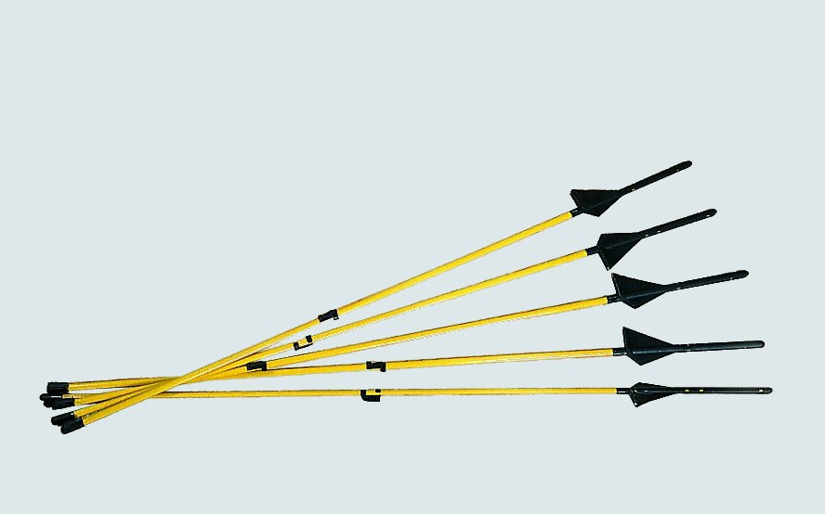

Typ | Länge (mm)
S01 (10 * 6 mm) | 1.100
S06 (10 * 8 mm) | 1.100
S06 (10 * 8 mm) | 1.400
S06 (10 * 8 mm) | 1.500
S06 (10 * 8 mm) | 1.600
S06 (10*8mm) metalik | 1.100
S06 (10*8mm) metalik | 1.520
Zusätzliches Gleitstück (Isolator) für den Pfosten

